- ТЕХНИКО-ЭКОНОМИЧЕСКАЯ ОЦЕНКА ПРОЕКТНОГО РЕШЕНИЯ

В экономике градостроительства существенное значение имеет рациональность освоения застраиваемой территории, которая выражается через плотность населения и плотность жилого фонда, то есть количество установленных единиц измерения на 1 га.
Для оценки экономичности использования территории города в проекте рассчитываются технико-экономические показатели и составляется баланс.
Примеры технико-экономических показателей и баланса территории представлены в табл. 1 и 2 прил. 2.

- ПРОГРАММА-ЗАДАНИЕ
В качестве курсового проекта предлагается разработка проекта планировки (генеральный план) поселка с численностью населения 2…2,5 тыс. жителей.
Поселок размещается на свободной территории в ближнем пригороде существующего города. В функциональном и пространственном отношениях поселок занимает относительно автономное положение. Связь поселка с городом планируется осуществлять с помощью транспортных и инженерных коммуникаций.
На территории поселка необходимо разместить объекты, приведенные в табл. 3.

Таблица 3
Объекты градостроительного планирования или застройки территорий

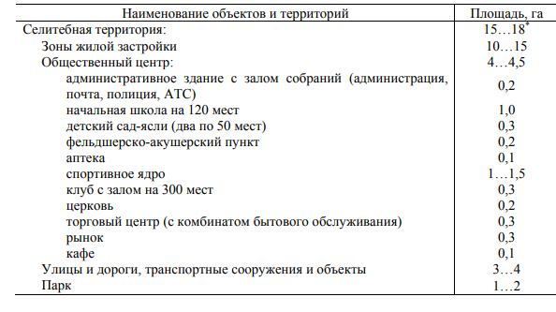

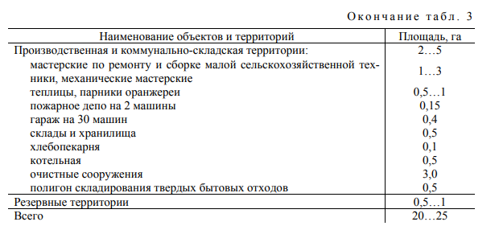

* Точные размеры площадей различных функциональных зон определяются по расчету.
Для застройки поселка рекомендуется использовать следующие типы жилых домов:
одно-двухквартирные коттеджного типа, в два этажа с участками 400…600 м 2 ;
плотность жилого фонда брутто — 1600 м 2 /га; то же, с участками 100…300 м 2 , плотность жилого фонда — 2700 м 2 /га;
двух-трехэтажные блокированные дома с участками 60…100 м 2 , плотность жилого фонда — 3800 м 2 /га;
то же, с участками 30…60 м 2 , плотность жилого фонда — 4400 м 2 /га; секционные, трех-четырехэтажные дома, плотность жилого фонда — до 5000 м 2 /га.
Соотношение типов домов в структуре жилой застройки зависит от принятого объемно-планировочного решения.

Состав проекта:
1.Графические материалы включают:
ситуационный план 1:10 000; карта планировочных ограничений 1: 2000 (1: 5000); генеральный план М 1: 2000; карта функциональных зон 1: 5000; карта транспортной инфраструктуры; развертки, профили улиц М 1: 500; макет застройки поселка.
2. Текстовый материал (пояснительная записка) к проекту генерального плана поселка составляется в объеме 5…7 страниц печатного текста и содержит следующие разделы:
Анализ использования территории, возможных направлений развития и ограничений использования. Содержит описание природно-климатических условий, особенностей места размещения поселка, оценку благоприятных и неблагоприятных условий для строительства.
Функционально-планировочное решение генерального плана поселка. Содержит описание композиционной схемы поселка, особенностей его функциональной организации, указываются параметры функциональных зон. Приводятся сведения о видах, назначении и наименованиях планируемых для размещения объектов местного значения поселения, их основные характеристики, их местоположение (характеристика типов жилья и приемов жилой застройки, состав общественных, производственных и коммунальнохозяйственных зданий и сооружений). Характеристика транспортной сети поселка.
Технико-экономические показатели проектного решения. На рис. 8 в качестве примера представлен курсовой проект «Планировка поселка на 2000 жителей».
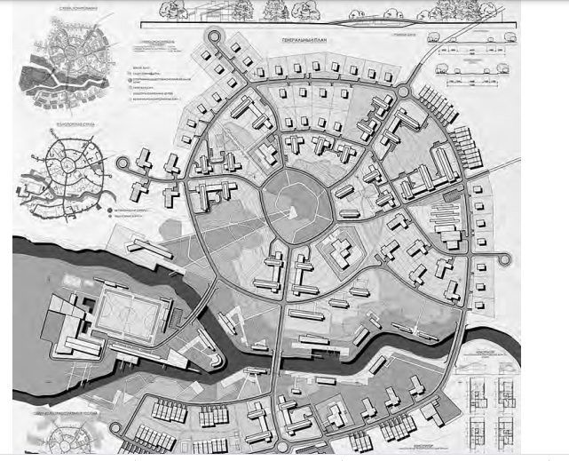

Рис. 8. Проект «Планировка поселка на 2000 жителей» студента III курса СПбГАСУ

Список рекомендуемой литературы

1. Архитектура российского села: региональный аспект : учеб. пособие для вузов / Л. В. Хихлуха, Р. Д. Багиров, С. Б. Моисеева, Н. М. Согомонян. — М., 2005.
2. Виншу, И. А. Архитектурно-планировочная организация сельских населенных пунктов / И. А. Виншу. — М., 1980.
3. Градостроительный кодекс РФ от 29 декабря 2004 г. № 190-ФЗ.
4. Градостроительное проектирование : учебник для вузов / Л. Н. Авдотьин, И. Г. Лежава, И. М. Смоляр. — М., 1989.
5. СНиП 2.07. 01—8

